**Практическое занятие №6**

**Анализ нескольких групп ( параметрическая и непараметрическая однофакторная ANOVA)**

В файле ThreeGroups.RData находятся данные пациентов с нарушением диастолической функции (ДФ) сердечной деятельности:

* Масса миокарда левого желудочка (ММЛЖ),
* Индекс ММЛЖ,
* Левое предсердие (ЛП),
* Толщина межжелудочковой перегородки (ТМЖП),
* Конечно-диастолический размер (КДР) левого желудочка,
* Конечно-систолический размер (КСР) левого желудочка,
* Систолическое давление в легочной артерии (СДЛА),
* Тип диастолической дисфункции (ДД).

Задание.

Используя методические рекомендации к практическому занятию №5, выполнить следующие действия:

1. Исследовать вид распределения переменных.
2. Заполнить таблицу соответствующими описательными характеристиками групп.
3. Провести сравнительный анализ трех групп. Заполнить последний столбик таблицы и сделать выводы о наличии значимых различий средних.

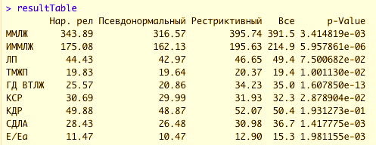

1. Провести множественные сравнения. Для параметрического дисперсионного анализа использовать критерий Тьюки.

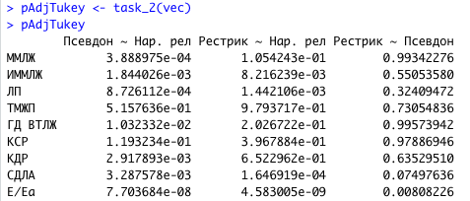

1. Для непараметрического – критерий Данна (самостоятельно найти и установить пакет R, который выполняет тест Данна). Отметить некоторым образом показатели и пары групп, которые различаются при парных сравнениях в таблице.

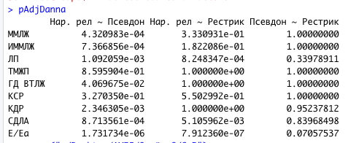

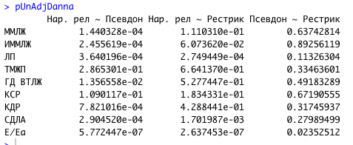

1. Исследовать корреляцию Е/Еа с остальными показателями (по группам и общую), таблицу для представления результатов разработать самостоятельно.

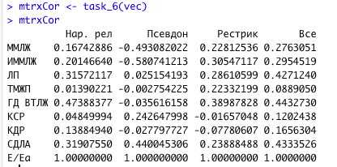

1. Оформить отчет по результатам анализа, а также предоставить скрипт для выполнения анализа. Описать назначение всех параметров вычислений.

**Приложение А**

vec <- c(4, 5, 6, 7, 9, 10, 11, 12, 13)

# 1-3

task_1 <- function(v) {

mean_type <- c()

mean_full <- c()

p_value <- c()

for (i in v) {

temp_mean_type <- round(tapply(ThreeGroups[, i], ThreeGroups$DD, mean), 2)

temp_mean_full <- round(mean(ThreeGroups[, i]), 2)

test_shapiro <- shapiro.test(ThreeGroups[, i])

mean_full <- c(mean_full, temp_mean_full)

mean_type <- rbind(mean_type, temp_mean_type)

p_value <- c(p_value, test_shapiro$p.value)

}

result_table <- cbind(mean_full, mean_type)

result_table <- cbind(result_table, p_value)

colnames(result_table) <- c(

"Нар. рел", "Псевдон",

"Рестрик", "Все", "p-Value"

)

rownames(result_table) <- c(

"ММЛЖ", "ИММЛЖ", "ЛП", "ТМЖП",

"ГД ВТЛЖ", "КСР", "КДР", "СДЛА", "Е/Еа"

)

return(result_table)

}

result_table <- task_1(vec)

result_table

# 4

task_4 <- function(v) {

p_adj <- c()

for (i in v) {

test <- aov(ThreeGroups[, i] ~ ThreeGroups$DD, data = ThreeGroups)

tukey_test <- TukeyHSD(test)

p_value <- tukey_test[[1]]

p_adj <- rbind(p_adj, p_value[, 4])

}

colnames(p_adj) <- c(

"Псевдон ~ Нар. рел",

"Рестрик ~ Нар. рел",

"Рестрик ~ Псевдон"

)

rownames(p_adj) <- c(

"ММЛЖ", "ИММЛЖ", "ЛП",

"ТМЖП", "ГД ВТЛЖ", "КСР",

"КДР", "СДЛА", "Е/Еа"

)

return(p_adj)

}

p_adj_tukey <- task_2(vec)

p_adj_tukey

# 5

install.packages("FSA")

library("FSA")

task_5_1 <- function(v) {

p_adj_danna <- c()

for (i in v) {

test <- dunnTest(

ThreeGroups[, i] ~ ThreeGroups$DD,

data = ThreeGroups, method = "bonferroni"

)

p_adj_danna <- rbind(p_adj_danna, test[[2]]$P.adj)

}

colnames(p_adj_danna) <- c(

"Нар. рел ~ Псевдон",

"Нар. рел ~ Рестрик",

"ПсевÍдон ~ Рестрик"

)

rownames(p_adj_danna) <- c(

"ММЛЖ", "ИММЛЖ", "ЛП",

"ТМЖП", "ГД ВТЛЖ", "КСР",

"КДР", "СДЛА", "Е/Еа"

)

return(p_adj_danna)

}

task_5_2 <- function(v) {

p_un_adj_danna <- c()

for (i in v) {

test <- dunnTest(

ThreeGroups[, i] ~ ThreeGroups$DD,

data = ThreeGroups, method = "bonferroni"

)

p_un_adj_danna <- rbind(p_un_adj_danna, test[[2]]$P.unadj)

}

colnames(pUnAdjDanna) <- c(

"Нар. рел ~ Псевдон",

"Нар. рел ~ Рестрик",

"Псевдон ~ Рестрик"

)

rownames(pUnAdjDanna) <- c(

"ММЛЖ", "ИММЛЖ", "ЛП",

"ТМЖП", "ГД ВТЛЖ", "КСР",

"КДР", "СДЛА", "Е/Еа"

)

return(p_un_adj_danna)

}

p_adj_danna <- task_5_1(vec)

p_adj_danna

p_un_adj_danna <- task_5_2(vec)

p_un_adj_danna

# 6

task_6 <- function(v) {

mtrx_cor <- c()

vec_nar <- which(ThreeGroups$DD == "нар рел")

vec_pcev <- which(ThreeGroups$DD == "рестрик")

vec_rest <- which(ThreeGroups$DD == "псевдон")

for (i in v) {

a <- cor(ThreeGroups[vec_nar, 13],

ThreeGroups[vecNar, i],

method = "pearson"

)

b <- cor(ThreeGroups[vec_pcev, 13],

ThreeGroups[vecPcev, i],

method = "pearson"

)

c <- cor(ThreeGroups[vec_rest, 13],

ThreeGroups[vecRest, i],

method = "pearson"

)

d <- cor(ThreeGroups[, 13],

ThreeGroups[, i],

method = "pearson"

)

mtrx_cor <- rbind(mtrx_cor, c(a, b, c, d))

}

colnames(mtrx_cor) <- c(

"Нар. рел", "Псевдон",

"Рестрик", "Все"

)

rownames(mtrx_cor) <- c(

"ММЛЖ", "ИММЛЖ", "ЛП",

"ТМЖП", "ГД ВТЛЖ", "КСР",

"КДР", "СДЛА", "Е/Еа"

)

return(mtrx_cor)

}

mtrx_cor <- task_6(vec)

mtrx_cor